PODER EXECUTIVO

MINISTÉRIO DA EDUCAÇÃO

UNIVERSIDADE FEDERAL DE RORAIMA

DEPARTAMENTO DE CIÊNCIA DA COMPUTAÇÃO

ARQUITETURA E ORGANIZAÇÃO DE COMPUTADORES

RELATÓRIO DO PROJETO: PROCESSADOR LEIDEBUG

ALUNOS:

GABRIEL PEIXOTO MENEZES DA COSTA – 2020022626

NATÁLIA RIBEIRO DE ALMADA – 2017009364

Março de 2022

Boa Vista/Roraima



PODER EXECUTIVO

MINISTÉRIO DA EDUCAÇÃO

UNIVERSIDADE FEDERAL DE RORAIMA

DEPARTAMENTO DE CIÊNCIA DA COMPUTAÇÃO

ARQUITETURA E ORGANIZAÇÃO DE COMPUTADORES

RELATÓRIO DO PROJETO: PROCESSADOR LEIDEBUG

Março de 2022

Boa Vista/Roraima

**Resumo**

Este projeto aborda a elaboração e implementação do processador uniciclo de 8 bits denominado “LeiDeBug” baseado na arquitetura do processador MIPS. Programado na linguagem VHDL, que é utilizada de forma extensiva para o design de circuitos digitais. A implementação do projeto foi realizada na IDE Quartus Prime Lite Edition v20.1.1.720. O processador conta com Program Counter, Memória de Instruções (ROM), Banco de Registradores, Unidade Lógica Aritmética (ULA) e Memória de Dados (RAM). Os testes dos componentes do processador “LeiDeBug” foram realizados com o simulador Modelsim, tentando demonstrar o funcionamento das entradas e saídas dos componentes.

**Palavras-Chave:**  MIPS, VHDL, Processador, 8 Bits, Quartus Prime Lite.

**Abstract**

This project addresses the design and implementation of a 8 bits monocycle processor named “LeiDeBug” based on a MIPS processor architecture. It was programmed on VHDL, extensively used on digital circuits design. The implementation was made on Quartus Prime Lite Edition v20.1.1.720 IDE. The processor has a Program Counter, Instruction Memory (ROM), Register Bank, Arithmetic Logic Unit (ALU) and Data Memory (RAM). The tests of the components of “LeiDeBug” processor were carried

out with the Modelsim simulator, trying to demonstrate the functioning of the inputs and outputs of the components.

**Keywords:** MIPS, VHDL, Processor, 8 Bits, Quartus Prime Lite.

**Conteúdos**

1. Especificação………………………………………………………………………….7

* 1. Plataforma de desenvolvimento………………………………………………….7
  2. Conjunto de instruções…………………………………………………………...7
  3. Descrição do Hardware…………………………………………………………..9
     1. Unidade de Lógica Aritmética ………………………………………………9
     2. Banco de Registradores……………………………………………………..10
     3. Clock………………………………………………………………………...10
     4. Unidade de Controle………………………………………………………...11
     5. Memória de dados ou RAM………………………………………………...12
     6. Memória de Instruções ou ROM …………………………………………...13
     7. Somador……………………………………………………………………..13
     8. And……………………………………………………………………….....14
     9. Multiplexador……………………………………………………………….14
     10. Program Counter ……………………………………………………………15
     11. ZERO………………………………………………………………………..15
  4. LeiDeBug8BitsProcessador………………………………………………………16
  5. Datapath…………………………………………………………………………..17

1. Simulações e Testes………………………………………………………………...18
2. Considerações finais………………………………………………………………..19

**Lista de Figuras**

Figura 1- ULA………………………………………………………………………….9

Figura 2- Registrador…………………………………………………………………...10

Figura 3- Unidade de Controle.………………………………………………………...11

Figura 4- RAM…………………………………………………………………………12

Figura 5 -ROM…………………………………………………………………………13

Figura 6 - Somador……………………………………………………………………..13

Figura 7 - AND…………………………………………………………………………14

Figura 8 - Multiplexador………………………………………………………………..14

Figura 9 - PC……………………………………………………………………………15

Figura 10 - LeiDeBug8BitsProcessador………………………………………………..16

Figura 11 - DATAPATH..……………...………………………………………………..17

Figura 12 - Teste 1..…………………...………………………………………………..18

Figura 13 - Teste 2..……………...……………………………………………………..18

# 1.Especificação

Nesta seção serão apresentados os itens para o desenvolvimento do processador **LeiDeBug** e a descrição de cada etapa da construção do processador.

**1.1 Plataforma de desenvolvimento**

Para a implementação do processador **LeiDeBug** foi utilizada a IDE: Quartus Prime 18.1 Lite Edition

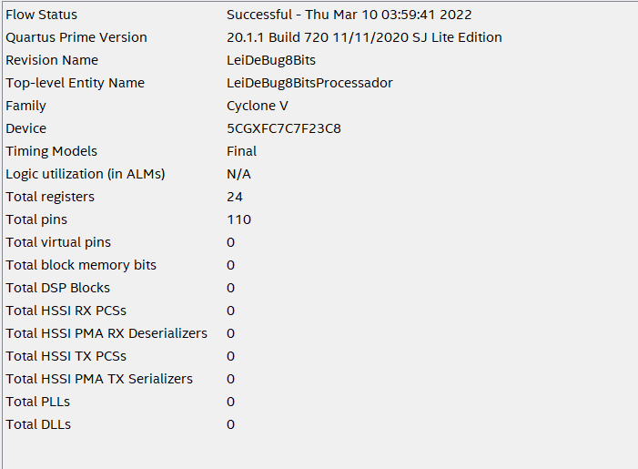

#### 1.2 Conjunto de instruções

O processador **LeiDeBug** possui os registradores S0 e S1, que combinam-se a 3 formatos de instruções do tipo R, I e Jde 8 bits:

**Opcode:** operação básica executada pelo processador.

**Reg1:** o registrador contendo o primeiro operando, é o registrador de destino;

**Reg2:** o registrador contendo o segundo operando, é a fonte;

**Funct**: formato para escrita em código binário:

**Tipo de Instruções**:

**Formato do tipo R:** Instruções de operações aritméticas.

| OPCODE | R1 | R2 | FUNCT |
| --- | --- | --- | --- |
| 3 BITS | 1 BIT | 1 BIT | 3 BITS |
| 7-5 | 4 | 3 | 2-0 |

**Formato do tipo I:** Instruções de Load, Store, Load Immediately e Branch.

| OPCODE | R1 | FUNCT |
| --- | --- | --- |
| 3 BITS | 1 BIT | 4 BITS |
| 7-5 | 4 | 3-0 |

**Formato do tipo J**: Instrução do tipo Jump.

| OPCODE | ENDEREÇO |
| --- | --- |
| 3 BITS | 5 BITS |
| 7-5 | 4-0 |

Visão geral das instruções do Processador **LeiDeBug** :

São 4 bits do campo das instruções Opcod, então: (*Bit(0e1)NumeroTodaldeBitsdoOpcode*∴ 2X = X )) totalizam 8 Opcodes que preenchem de 0-7

| OPCODE | Nome | Formato | Breve  Descrição | Exemplo |
| --- | --- | --- | --- | --- |
| 000000 | ADD | R | Soma | add $S0,$S1 |
| 000001 | SUB | R | Subtração | sub $S0,$S1 |
| 000100 | MULT | R | Multiplicação | mult $S0,$S1 |
| 001 | LW | I | Load | lw $S0,5 |
| 110 | LI | I | Load immediately | li $S0,20 |
| 010 | SW | I | Store | sw $S0,3 |
| 011 | BNE | I | Branch Not Equal | bne $S0,$S1,LABEL |
| 100 | BEQ | I | Branck Equal | beq $S0,$S1,LABEL |
| 111 | JUMP | J | Jump | jump Endereço |

#### 1.3 Descrição do Hardware

Nesta seção são descritos os componentes do hardware que compõem o processador **LeiDeBug**, incluindo uma descrição de suas funcionalidades, valores de entrada e saída.

**1.3.1 ALU ou ULA**

O componente ULA (Unidade Lógica Aritmética) tem como principal objetivo efetuar as principais operações aritméticas de números inteiros, e também efetua operações de comparação de valor como igual ou diferente. A ULA recebe três valores:

a - dado de 8bits para operação,

b - dado de 8bits para operação;

ula_controle - identificador da operação que será realizada de 3bits.

A ULA também possui duas saídas: zero - identificador de resultado (1bits) para comparações (1 se verdade e 0 caso contrário);

Figura 1- ULA (RTL View)

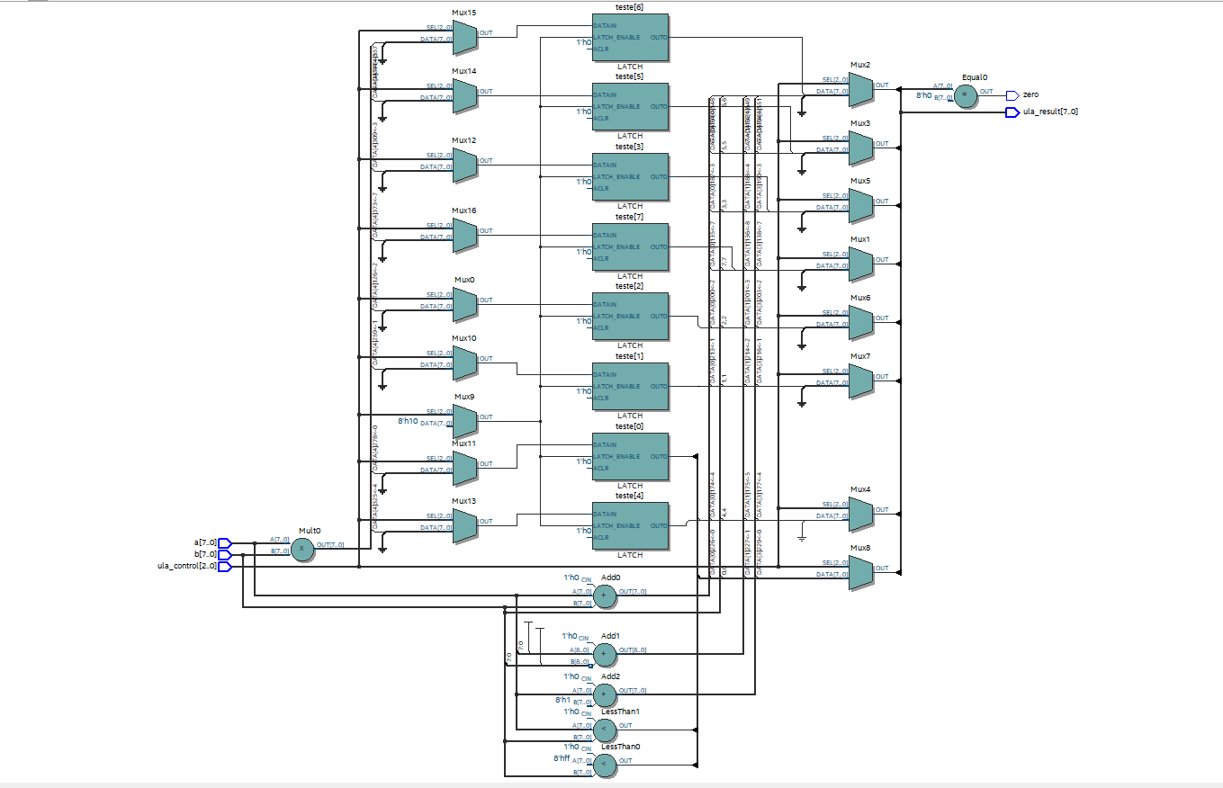**1.3.2 Banco de Registradores**

O BDRegister guarda valores e/ou resultados das operações realizadas pela ULA.

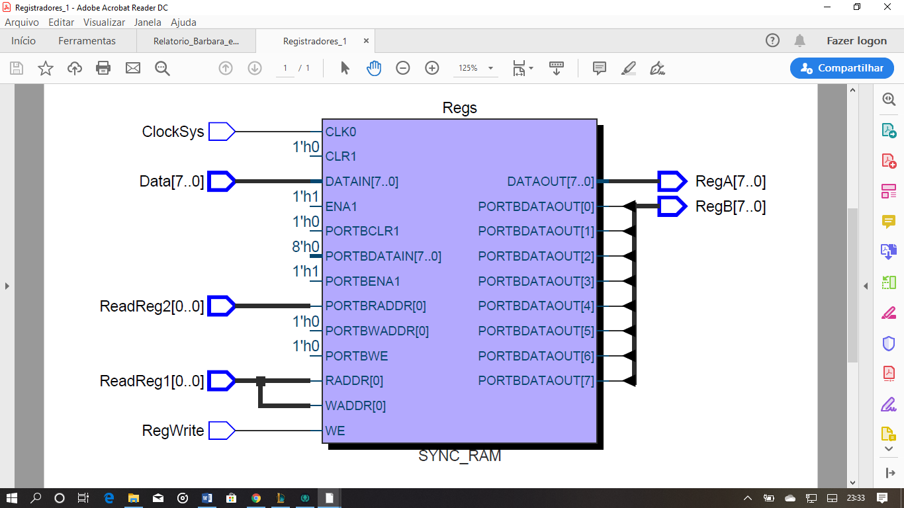

Figura 2 – Banco de Registradores

**1.3.3 Clock**

Serve para manter os componentes funcionando apenas quando estiver ligado, portanto se for True/1.

**1.3.4 Unidade controle**

O componente Control tem como objetivo realizar o controle de todos os componentes do processador de acordo com o opcode.

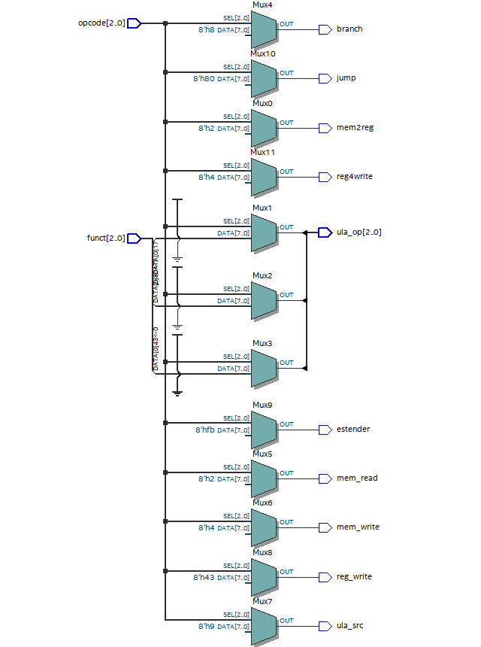Figura 3 - Unidade de Controle

###### **1.3.5 Memória de dados ou RAM**

Armazena os valores na memória e os disponibiliza para serem salvos nos registradores. Tendo como entrada dado_entrada (que define o que vai ser salvo na memória); endereco - o endereço (onde o valor será salvo na memória); EscMem - flag que define se algo vai ser escrito na memória ou não; LeMem - flag que define se algo vai ser lido da memória e passada para o registrador; clk - clock. E ele retorna com o que foi lido na memória - dado_saida.

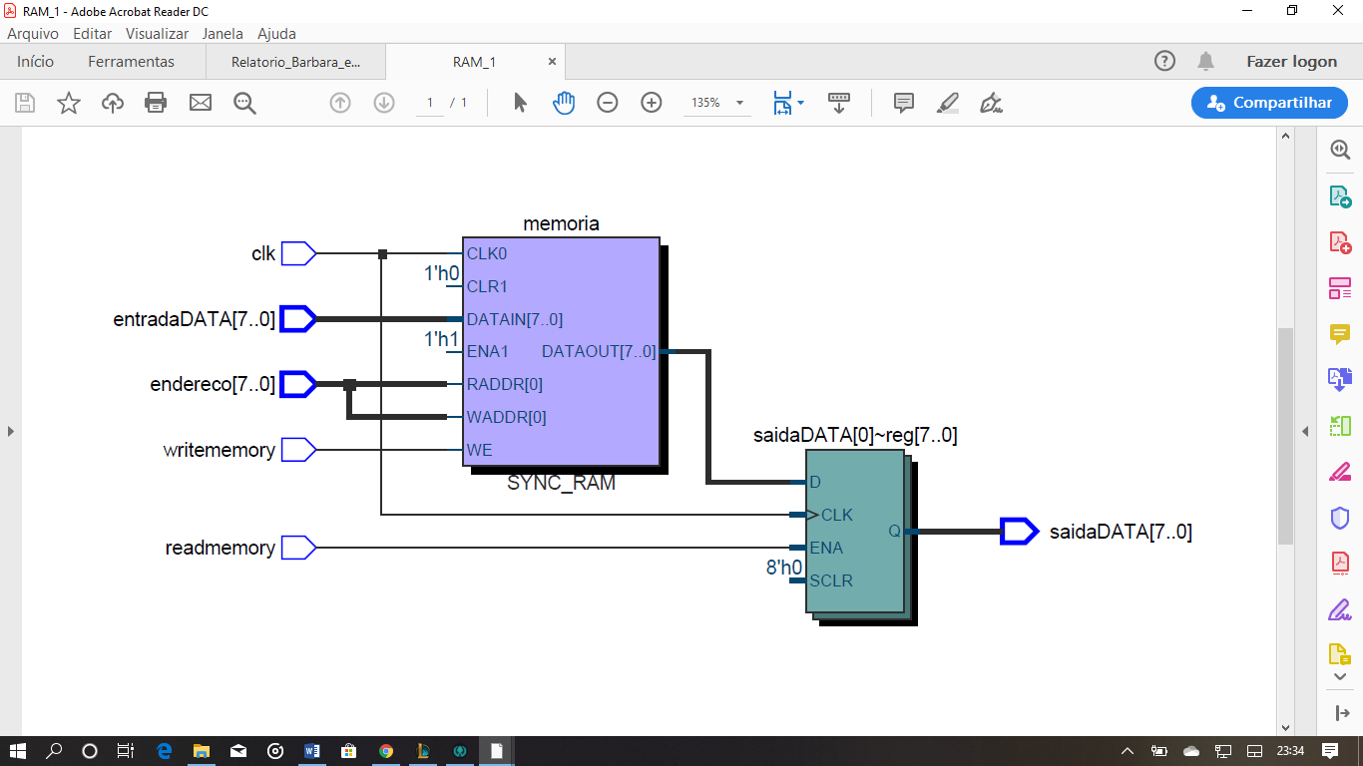

Figura 4 - RAM

###### 1.3.6 Memória de Instruções ou ROM

Onde todas as instruções serão executadas e é a partir dela que o opcode vai para a unidade de controle e que sabemos quais registradores usar. A ROM recebe um endereço que vem do PC e executa o que está nesta instrução. 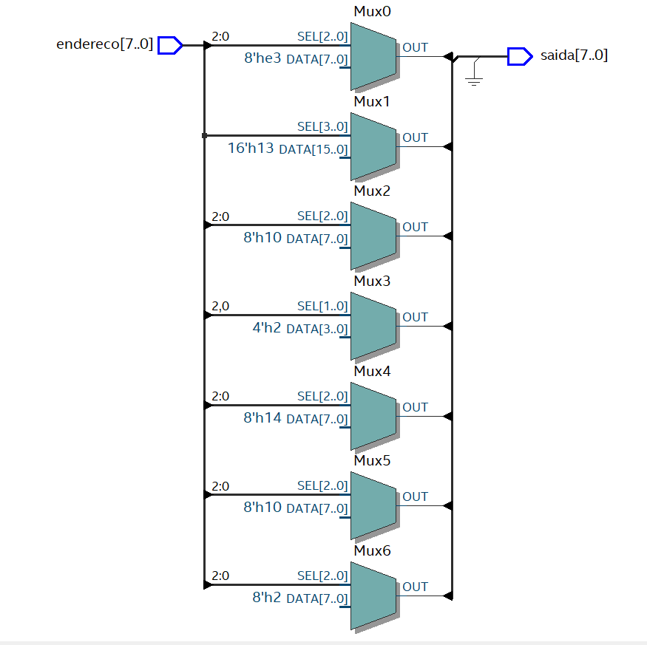

Figura 5 - ROM

###### 1.3.7 Somador

Soma cada PC para que ele execute as instruções

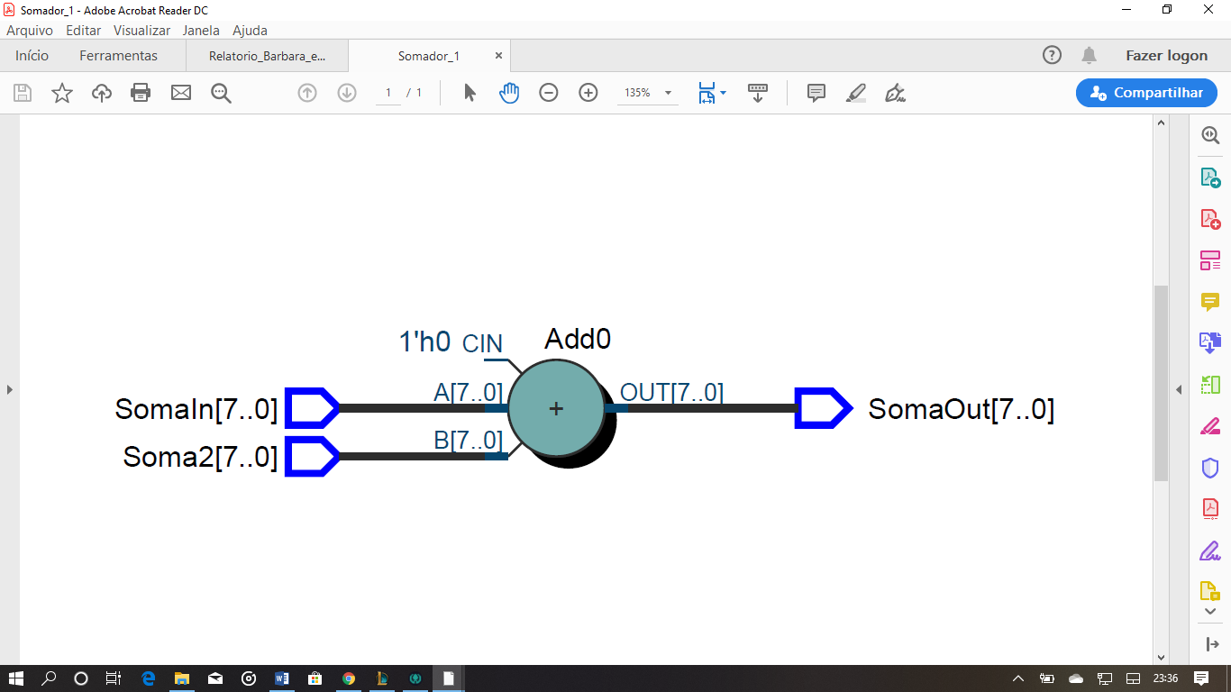

Figura 6 - Somador

###### 1.3.8 And

Verifica se vai ou não ocorrer um branch

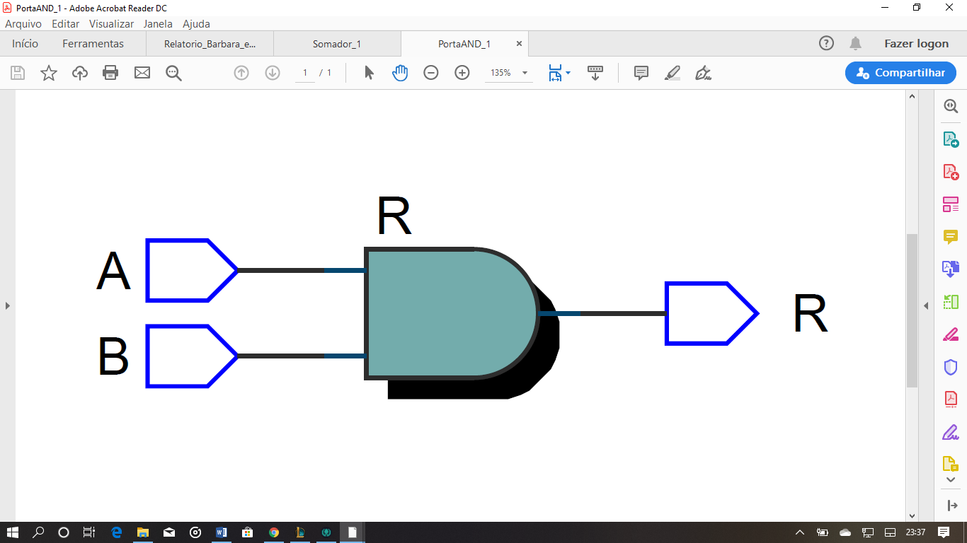

Figura 7 - AND

###### **1.3.9 Multiplexador**

O multiplexador auxilia a decidir que trilha será usada dependendo do valor da flag que está recebendo.

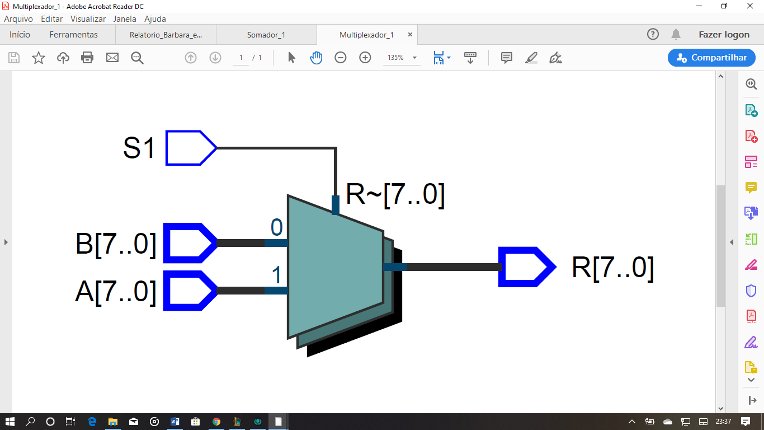

Figura 8 – Multiplexador

###### 1.3.10 Program Counter

Responsável em mandar o endereço para a próxima instrução para a memória de instruções.

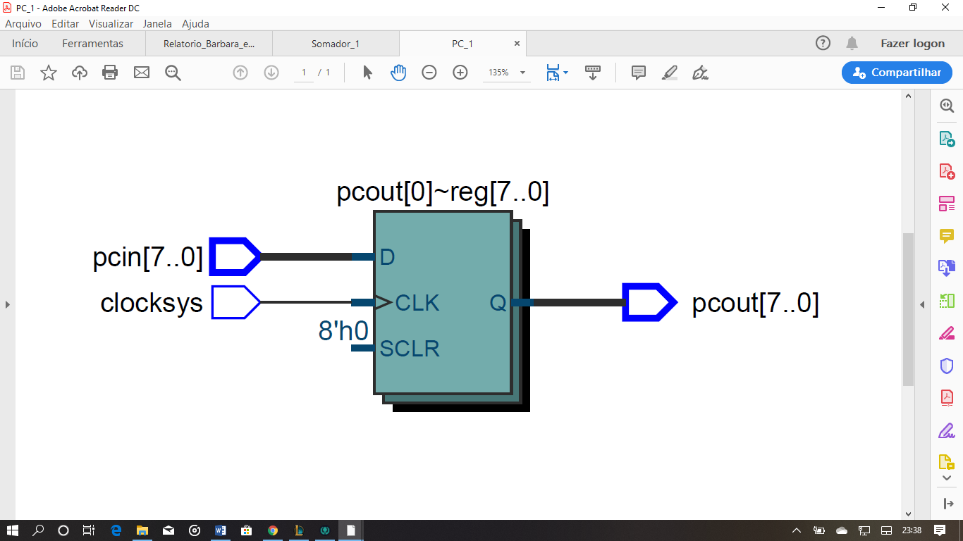

Figura 9 - PC

###### 1.3.11 ZERO

Identificador de resultado (1bit) para comparações (1 se verdade e 0 se falso).

#### 1.4. LeiDeBug8BitsProcessador. RTL View

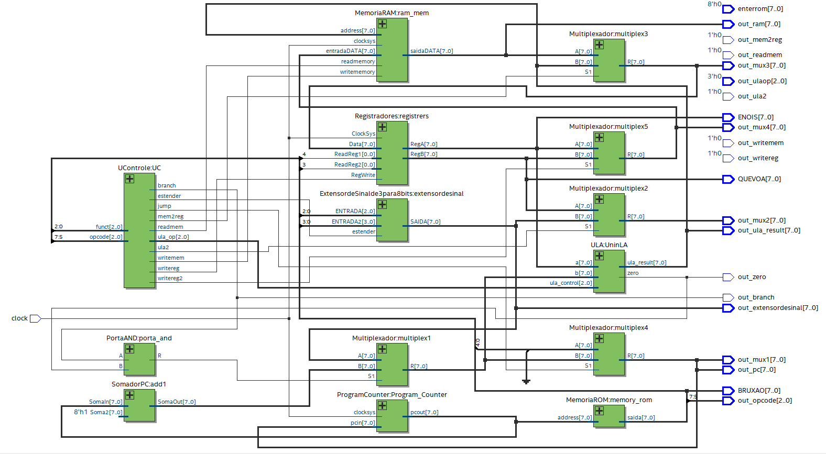

**Figura 10 - LeiDeBug8BitsProcessador (RTL View)**

#### 1.5 Datapath

É a conexão entre as unidades funcionais formando um único caminho de dados e adicionando uma unidade de controle responsável pelo gerenciamento das ações que serão realizadas para diferentes classes de instruções.

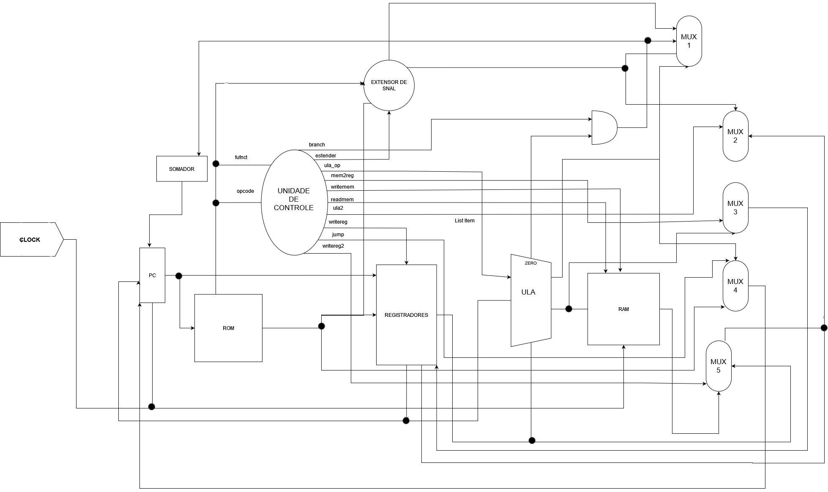

Figura 11 - DATAPATH

2. Simulações e Testes

Este trabalho apresentou o projeto e implementação do processador uniciclo de 8 bits referente ao projeto final de disciplina de Arquitetura e Organização de computadores. O processador contém todos os requisitos para que tenha essa alcunha pois contém operações aritméticas, memória de dados, condicionais, controle de dados e afins.

Figura12 - Teste 1 “Fibonacci”

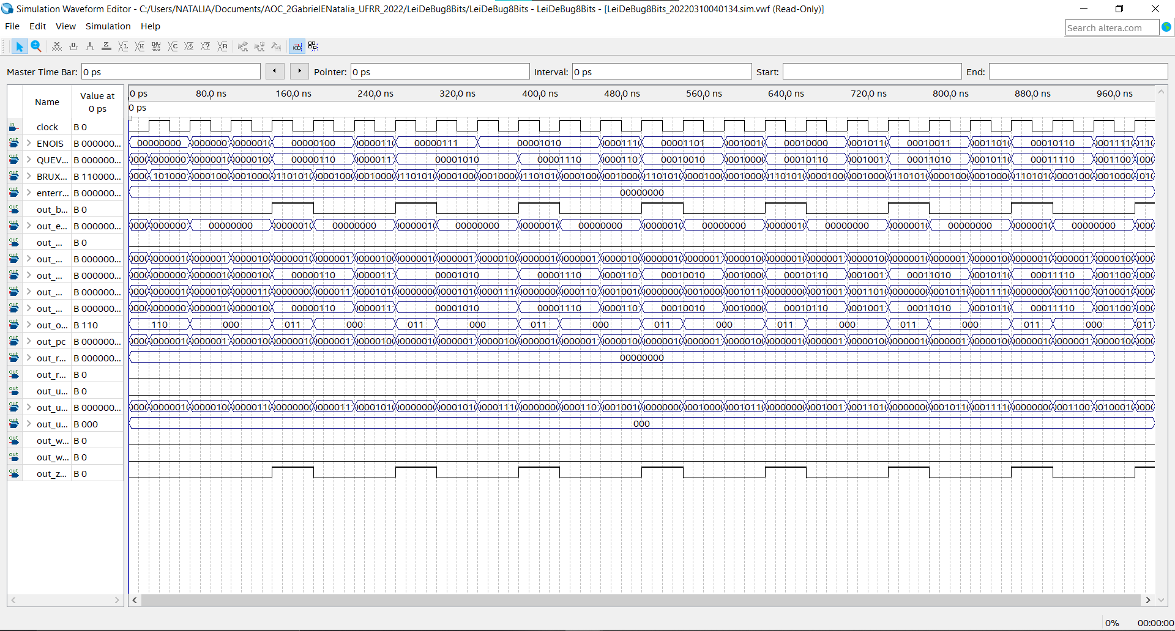

Figura 13 - Teste 2 add e addi na Memória ROM

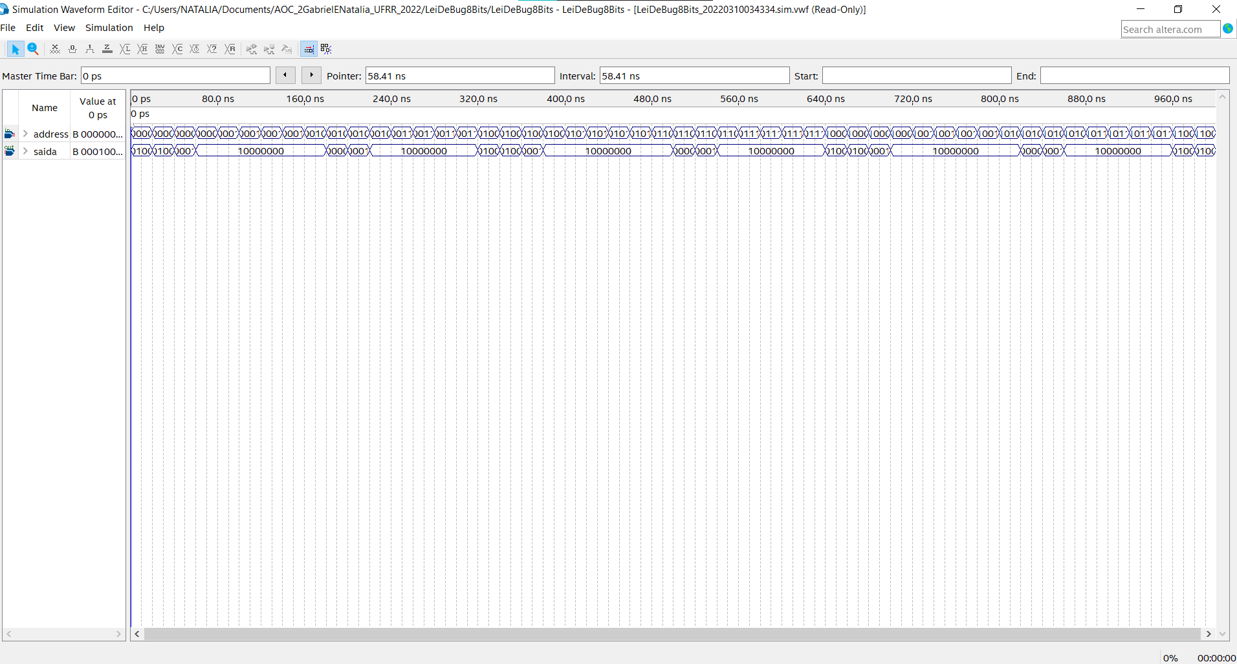

3. Considerações finais

Este trabalho apresentou o projeto e implementação do processador uniciclo de 8 bits referente ao projeto final de disciplina de Arquitetura e Organização de computadores. O processador contém todos os requisitos para que tenha essa alcunha pois contém operações aritméticas, memória de dados, condicionais, controle de dados e afins.

**4. Referências Bibliográficas**

* https://www.fpga4student.com/2016/12/a-complete-8-bit-microcontroller-in-vhdl.html

* http://embeddedsystems.io/ahmes-um-processador-simples-de-8-bits-em-vhdl/

* [https://github.com/jirawatsaesu/8-Bit-Simple-Processo](https://github.com/jirawatsaesu/8-Bit-Simple-Processor)r
* http://web.archive.org/web/20040618011640/www.geocities.com/leon_heller/cpu.html
* https://youtu.be/jrtj3GKLKbo